**实现的功能和操作步骤**

本系统对应的课程大纲中的项目为：Instant Messaging Utility（即时通讯工具）

其中系统实现的主要功能为：多台主机之间的即时通讯，具体又分为群聊/广播模式、私聊模式。各通讯模式的概要介绍及操作步骤如下：

1.使用该系统的前置操作包括：

client.py为客户端程序，server.py为服务器端程序，data.ini文件用来配置服务器的IP和端口号。

（1）在启动程序之前，应先对data.ini文件中的IP进行修改（端口号可不修改），即将其修改为作为服务器的主机的IP，如下图所示：

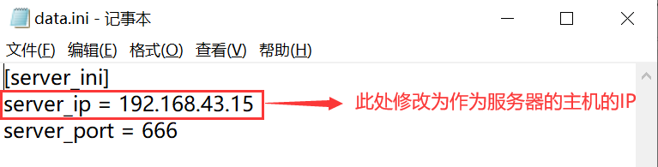

注：client.py和server.py的同目录下必须都要有data.ini文件

（2）在作为服务器的主机上，双击启动server.py。如下为服务器程序正确启动后的状态：

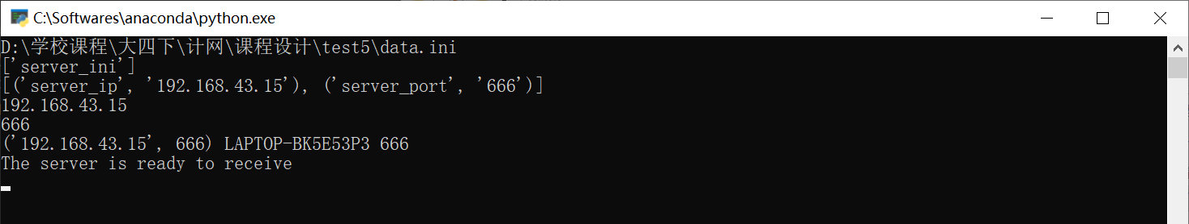

注：由于服务器程序不提供交互操作，因此没有为其设计实现单独的交互界面

（3）在客户端主机上，双击启动client.py。如下为客户端程序正确启动后的状态：

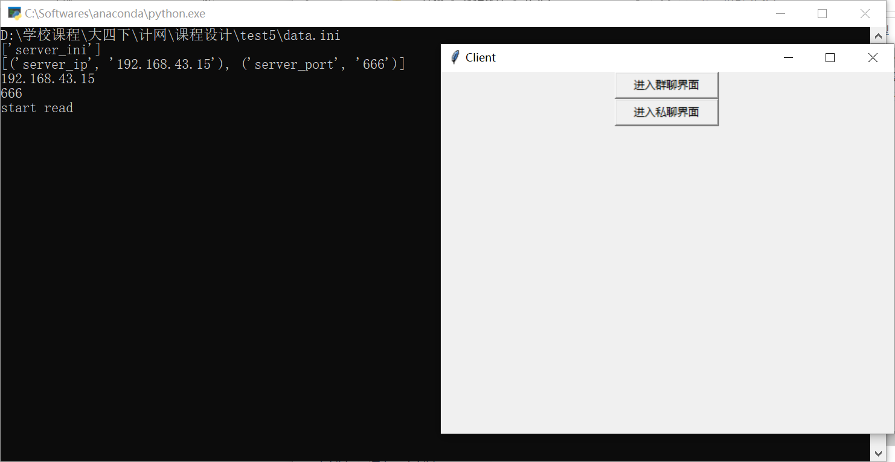

注：客户端设计有交互界面，如服务器IP配置无问题且已正常启动，则双击client.py应能正常启动，且会正常弹出上图中的交互界面。此外，可以忽视程序运行后弹出的命令行。

2.群聊/广播模块的使用

（1）服务器端和客户端程序均正常运行后，客户端点击“进入群聊界面”按钮，则会跳转至群聊的聊天室中。

初始界面如下：

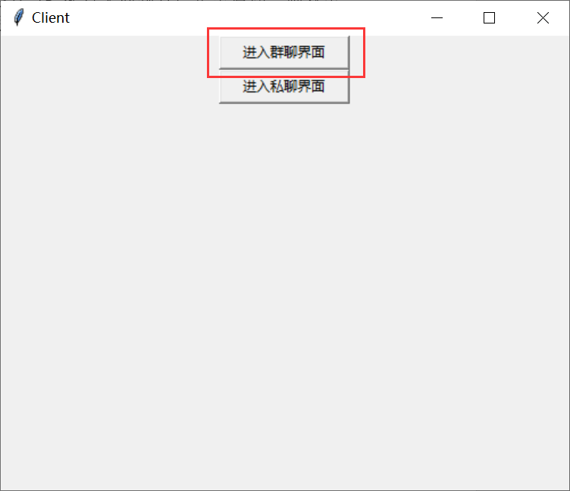

点击“进入群聊界面”按钮后：

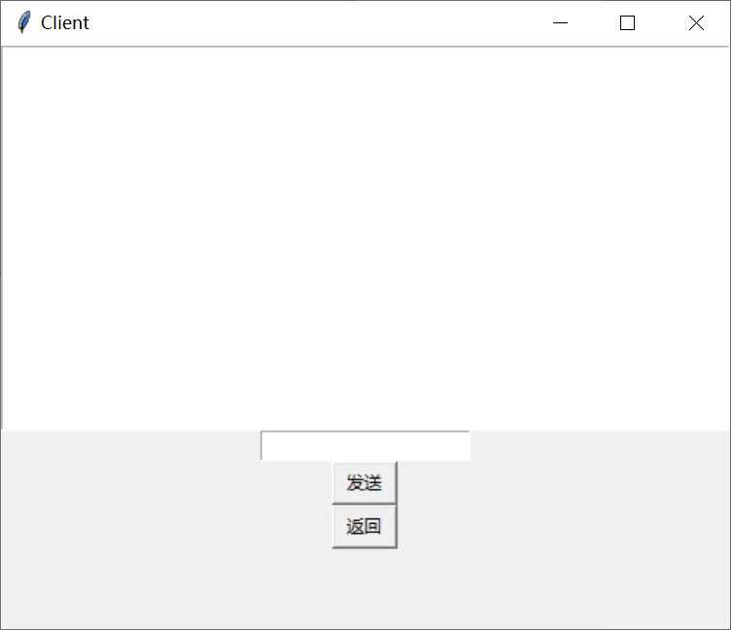

（2）进入群聊的聊天室后，在下面的输入框中输入信息（中英文、数字、特殊符号等任意文本数据都可），之后点击“发送”按钮，则此时所有打开着此聊天室的所有客户端都会收到并显示这条讯息：

客户端A输入文本并点击“发送”：

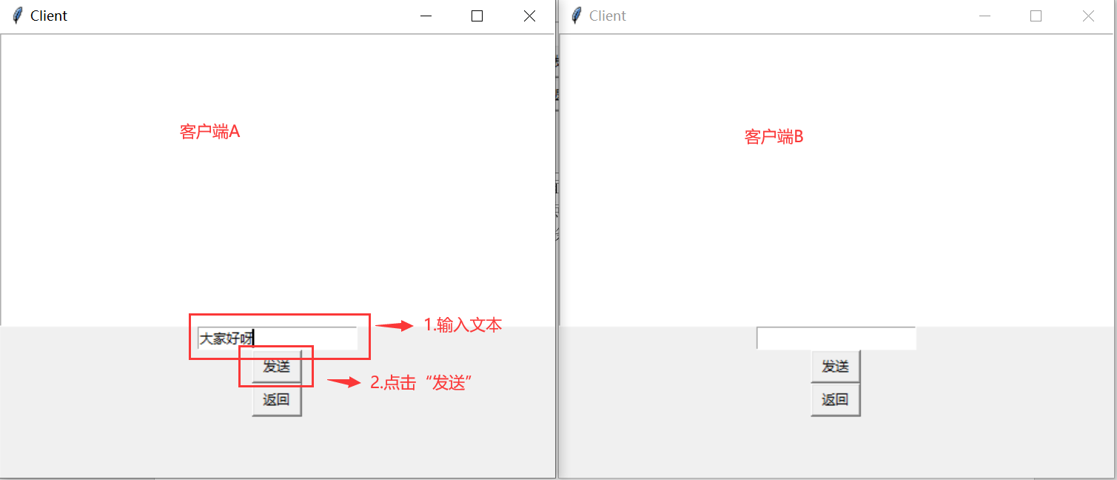

所有开启着群聊聊天室的客户端都会收到并更新显示这条讯息（一行代表一条讯息，冒号前的是发出讯息的客户端的主机IP和端口号），信息的接收和更新都是即时的：

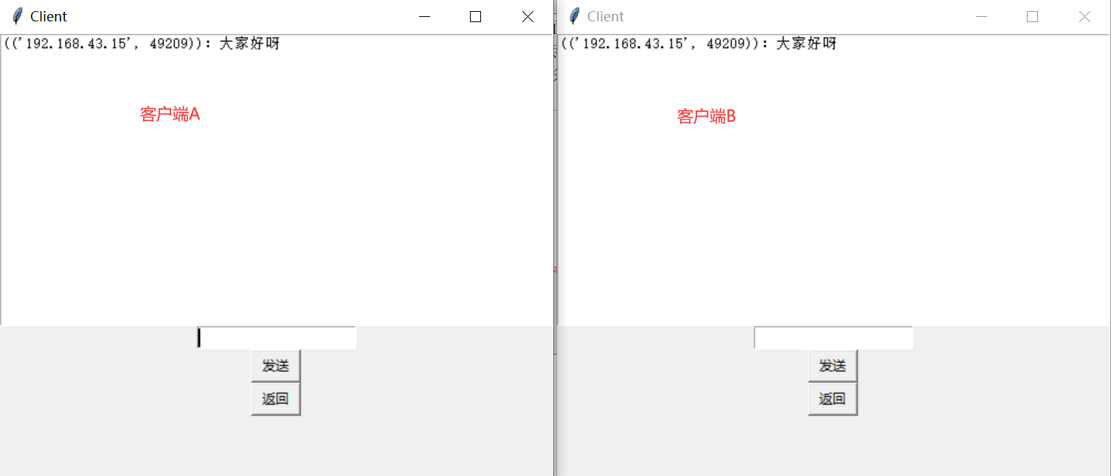

多输入几条讯息依旧如此，中间再加入一台客户端C并发送讯息，上述功能仍可以正常使用：

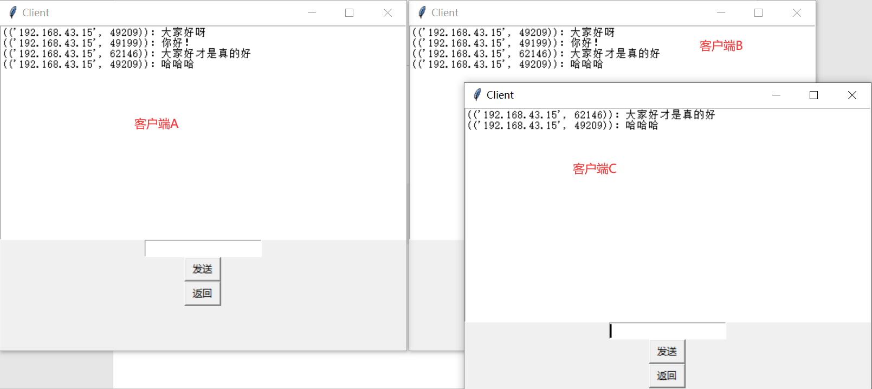

（3）点击“返回”按钮，则跳转回聊天模式的选择界面。

（4）任一客户端都可在点击“返回”按钮后都可以再点击“进入群聊界面”进入群聊聊天室，这种情况下所有在线客户端仍能实时且正确地接收、更新并显示每一台客户端发出的信息：

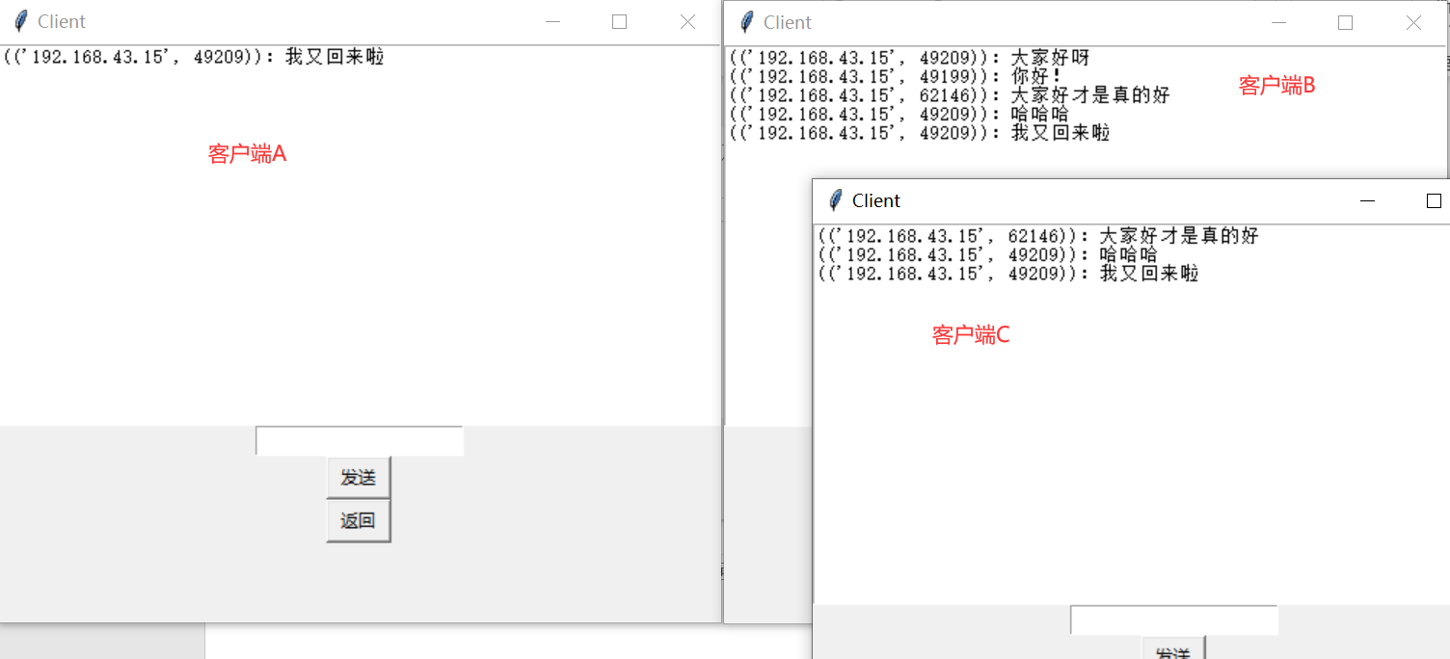

3.私聊模块的使用

（1）点击“进入私聊界面”按钮，则会跳转至选择私聊对象的界面，该界面显示当前所有在线客户端的列表：

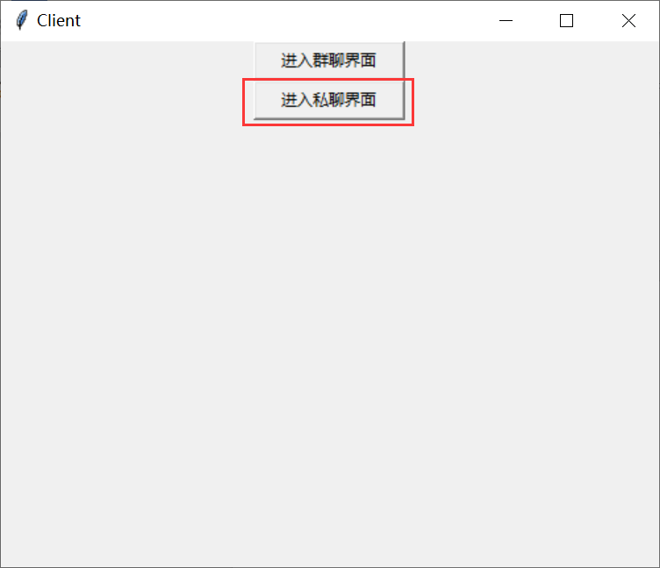

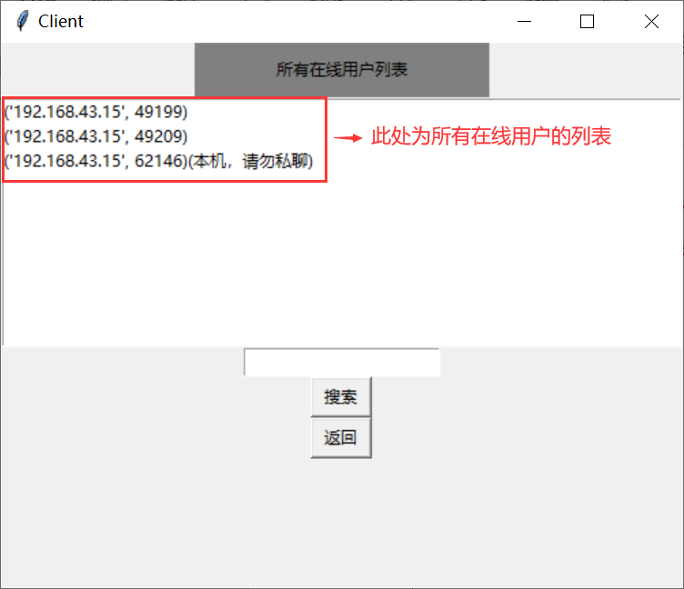

注：列表中也包括了本机，一般来说客户端不会和自己聊天，因此在本机末尾加上了“请勿私聊”的备注信息

（2）客户端可以双击列表中的任一其他客户端，则系统会跳转至与对应客户端的私聊界面。此外为了正确显示二者的对话，想要私聊的两台主机在聊天之前，应已经启动了并维持着与对方的私聊聊天室，具体操作过程演示如下：

两个想要私聊的客户端在列表中双击对方的主机行：

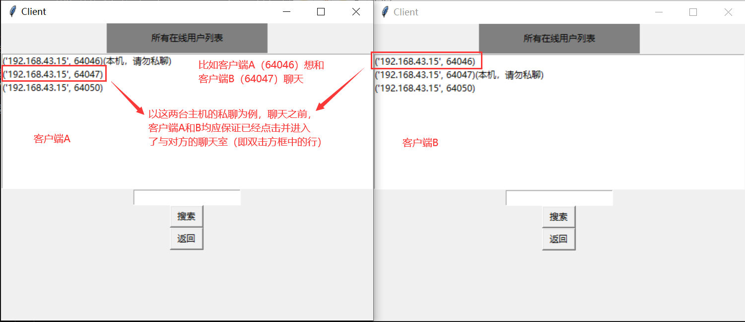

系统会为二者建立并维持一个聊天室，其中任一主机发给对方的讯息都会在两个客户端上即时地更新显示出来：

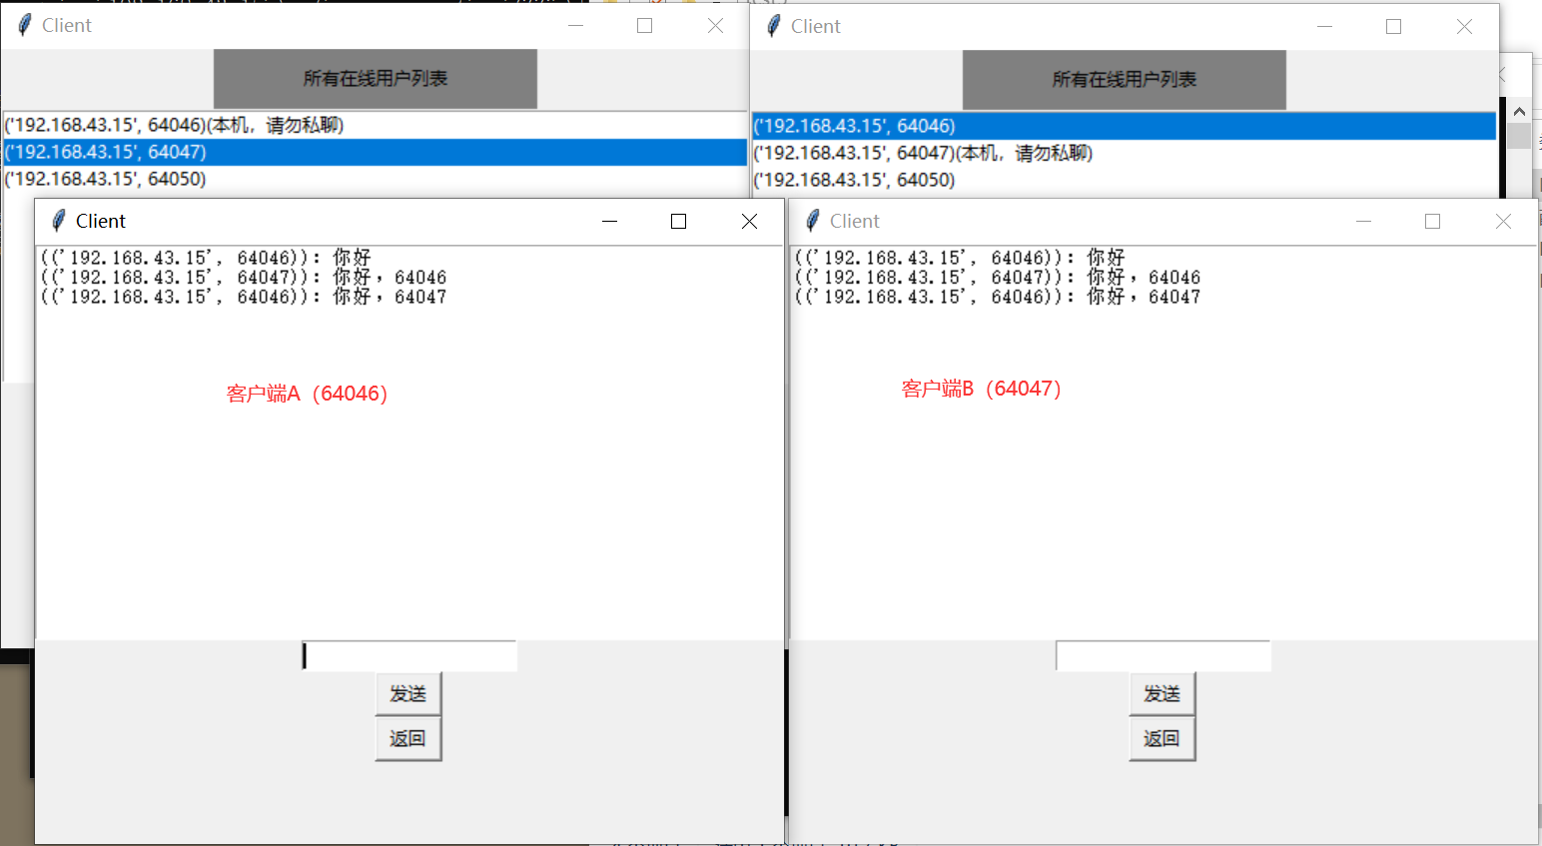

（3）通过“返回”按钮可以跳转回选择聊天模式的界面，之后重新选择聊天对象并进入私聊聊天室仍可正常通讯

（4）此外，选择用户列表的界面提供了搜索功能，不过目前仅支持精确搜索，日后可以继续完善为模糊搜索，并解除一台主机与一个客户端之间的这种绑定关系，通过数据库的运用实现不同用户名之间的对话。

说明：为了方便截图，上述软件的使用步骤演示都是在我自己的电脑上完成的，所以各客户端的IP一致，但端口号不一致。为符合实验要求，我也使用三台电脑做过测试，各功能模块仍能按照上述说明正确运行（只不过在这种情况下，应有一台电脑作为服务器，且所有主机客户端同目录下的data.ini文件都得到了正确配置 - 也就是将其中的server_ip改为充当服务器的主机的IP）。